

CYCLE 2 – LES NOMBRES
Comparer, ranger et ordonner
jusqu’à 10
Le cahier d’exercices pour la classe
Les Fantastiques Exercices de Mathématiques
www.cartablefantastique.fr

1 Entoure le plus petit nombre en rouge et le plus grand nombre en vert.
1 2 3 4 5 6 7 8 9 10
2 Colorie le plus petit des trois nombres.

10
3
7
1
4
6

6
9
10

3 Colorie le plus grand des deux nombres.

2
5
10
8
9
4

10
7
9

4 Relie les nombres du plus petit au plus grand.
8
6
7
9
5
10

5 Entoure les nombres.
Plus petits que 6 :
7 9 1 10 3 4
Plus grands que 7 :
9 2 5 10 8 3
Plus petits que 4 :
10 8 2 9 3 1
Plus grands que 5 :
4 9 2 1 7 10

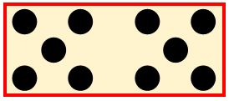
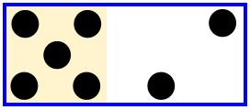
6 Entoure en rouge le carton qui a le plus petit nombre et en vert le carton qui a le plus grand nombre.

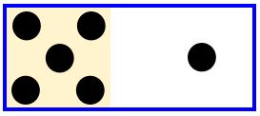
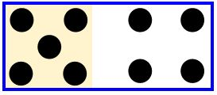

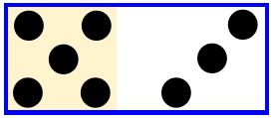

7 Range les nombres du plus petit au plus grand.
- 8 2 1 4 10

- 7 5 10 9 3

8 Range les nombres du plus grand au plus petit.
- 1 10 4 3 6

- 9 2 8 10 5
9 Relie les cartons du plus grand au plus petit.





10 Écris un nombre.

Plus grand que :
8 : ……………….
3 : ……………….
9: ……………….
Plus petit que :
2 : ……………….
10 : ……………….
6 : ……………….

11 Entoure le prénom pour répondre à la question.

Qui a le plus de billes ?
Julie a 3 billes. Manon a 5 billes.
Qui a le moins de billes ?
Ali a 10 billes. Nadia a 8 billes.
Qui a le moins de pièces ?
Marie a 6 pièces. Simon a 9 pièces.
Qui a le plus de pièces ?
Julie a 7 pièces. Manon a 10 pièces.

